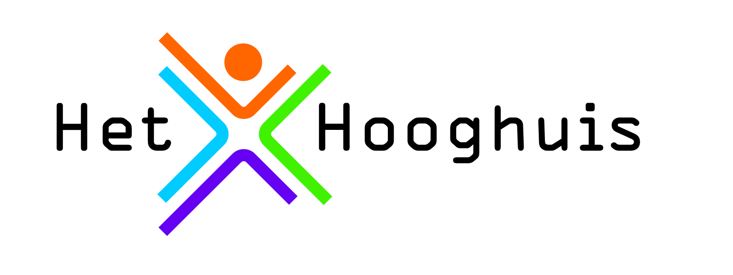

Geachte ouder(s)/verzorger(s),

Het laatste onderdeel van het LOB-project is aangebroken. Bij dit onderdeel hebben we uw hulp nodig.

Uw zoon/dochter heeft het afgelopen LOB-project kennis kunnen maken met de vier profielen op de mavo: Zorg en welzijn, Economie, Groen, Techniek.
Daarnaast hebben ze kennis gemaakt met de profielen op de havo: cultuur en maatschappij, Economie en maatschappij, Natuur en gezondheid, Natuur en techniek.
Ze hebben voorlichting gekregen, spellen gespeeld, filmpjes bekeken, huiswerk en een beroepentest gemaakt en deze verwerkt in hun werkstuk.

Graag vragen wij u om de gemaakte opdrachten en de uitkomst van de beroepentest met uw zoon/dochter te bespreken. Ook vragen wij u om een korte reflectie te schrijven over de (voorlopig) gekozen profiel(en)/het vakkenpakket.
Leerlingen uit de mavo/havo klas zullen ook echt dit schooljaar een vakkenpakket gaan kiezen voor leerjaar 3. Voor de leerlingen uit de havo klas is dit een mooie voorbereiding en oriëntatie. Zij gaan het vakkenpakket volgend schooljaar kiezen voor leerjaar 4.
Via het placemat, wat te vinden is in de opdracht een aantal tips voor een prettig gesprek aan de eettafel.
Met vriendelijke groet,

Margo Fransen en Dorien Oomen
Projectgroep LOB

